Matafan soufflé aux fromages de Savoie

Ingrédients pour 4 personnes: (en entrée)
75 g de farine (bio à 65)  2 oeufs  10 cl de lait  75 gr de fromages de Savoie à pâte dur (Beaufort, Gruyère, Abondance)  une noisette de beurre  1 c à c d'huile  sel, poivre et muscade | 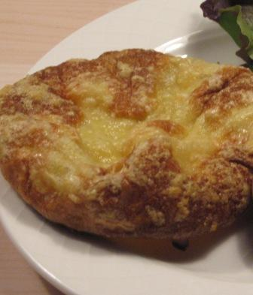

Allumez le four à 250 degrés.

Dans un bol tamisez la farine. Y ajouter les oeufs et mélangez. Incorporez doucement le lait pour éviter de faire des grumeaux, puis le sel, poivre et muscade.

Une une grande poêle de 24/26 cm, faire fondre le beurre doucement avec l'huile. Y verser la pâte et laissez cuire à feu doux sans la retourner. Quand le Matafan commence à devenir solide, le faire glisser sur une plaque de cuisson.

Si besoin râpez le fromage, puis le répartir harmonieusement sur le Matafan.
Enfournez à mi-hauteur pendant 7 à 10 min.
Le Matafan doit gonfler et dorer.

Servez avec de la salade.

Un Zeste de Magie
www.la-saliere.com
email : chrystelle@la-saliere.com

